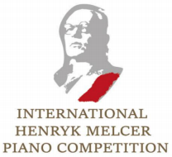

**比赛规则**

1. 第⼀届国际亨利 ・ 梅勒舍尔钢琴⽐赛欢迎不同年龄和国籍的钢琴家参加。

2. 这次⽐赛的主要⽬的是扩⼤亨利克 · 梅尔瑟的钢琴家、作曲家和教育家的影响⼒。 亨利克 · 梅尔瑟是波兰最有才华和最受尊敬的⾳乐家之⼀，但在他去世后却不幸被 世⼈遗忘。亨利克 · 梅尔瑟培养了许多作曲家和钢琴家，并在第⼀届肖邦国际钢琴 ⽐赛中担任评委。

3. ⽐赛以视频形式进⾏。评委将根据参赛者的演奏技巧、⾳乐表达和整体完成度情况 来进⾏评分。

4. ⽐赛分以下年龄组别进⾏

|  |  |  |  |
| --- | --- | --- | --- |
| 组别 | 年龄 | 演奏时⻓ | 申请费 |
| A | 9周岁及以下 | 不超过8分钟 | 50 €  (380 ¥) |
| B | 13周岁及以下 | 不超过12分钟 | 50 €  (380 ¥) |
| C | 16周岁及以下 | 不超过16分钟 | 50 €  (380 ¥) |
| D | 19周岁及以下 | 不超过20分钟 | 50 €  (380 ¥) |
| E | ⽆年龄限制 | 不超过30分钟 | 70 €  (500 ¥) |

1. 参赛者有权⾃由选择参赛曲⽬，与此同时评委组也期待，⿎励并⽀持参赛者演奏 Henryk Melcer的作品, 为此，评委会将颁发Herynk Melcer最佳演奏奖

6. 中国区比赛报名费，请务必通过支付宝转账 (不接受微信转账)，转账时必须备注参赛者姓名及组别。赛事支付宝官方收款账号：lelinqi@hotmail.com，或直接扫二维码转账：

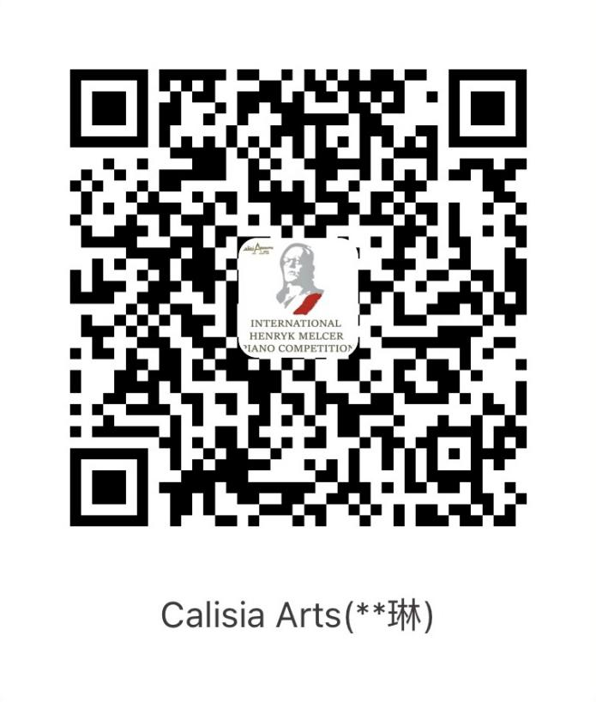

1. 中国区比赛报名资料请发送至官方微信：CALISIAARTS，或直接扫二维码加好友：



8. 评分标准如下

|  |  |  |  |  |  |
| --- | --- | --- | --- | --- | --- |
| 组别 | A | B | C | D | E |
| 第⼀名 | 获奖证书 ⾳ 乐会邀请 | 获奖证书 ⾳ 乐会邀请 | 获奖证书 ⾳ 乐会邀请 | 获奖证书 奖 杯 ⾳乐会邀 请 | 获奖证书 奖 杯 ⾳乐会邀 请 |
| 第⼆名 | 获奖证书 ⾳ 乐会邀请 | 获奖证书 ⾳ 乐会邀请 | 获奖证书 ⾳ 乐会邀请 | 获奖证书 奖 杯 ⾳乐会邀 请 | 获奖证书 奖 杯 ⾳乐会邀 请 |
| 第三名 | 获奖证书 | 获奖证书 | 获奖证书 | 获奖证书 奖 杯 ⾳乐会邀 请 | 获奖证书 奖 杯 ⾳乐会邀 请 |
| 特别奖 | 获奖证书 | 获奖证书 | 获奖证书 | 获奖证书 | 获奖证书 |

9. D, E组将颁发三个奖项，总额为2000欧元。此外，所有年龄组别的⼊选者将获邀到 欧洲著名的⾳乐厅演出。奖⾦和⾳乐会邀请的确切分配由评审团负责，将在最后的 评审会议上决定。评审团保留不颁奖的权利。

10. 所有的参赛者都可以申请更⾼级别的组别

11. 所有年龄组的背谱并不是绝对必要的。

12. 参赛者须于截⽌⽇期前递交以下报名申请⽂件。

13. 完整的申请必须包括:

a) 完整填写⽐赛官⽹上提供的报名申请表

b) 简历,如⾃我介绍

c) 带出⽣⽇期页的身份证或护照复印件

d) 近期参赛者本⼈证件照⼀张

e) ⽐赛视频必须上传⾄优酷(Youku)、b站(Bilibili)或百度云⽹盘，于微信提交报名表时附上视频链接，并同时附上以上a到e项的所有报名资料。 14. 视频要求:

a)录像图像必须显示演奏时参赛者的⼿和其整个身体的右侧，在演奏⼀⾸曲⼦时⽤⼀台摄 像机拍摄，不得有任何剪辑。

b)禁⽌任何形式的⾳频和视频的编辑或处理，否则将被取消资格。

c)在⽐赛视频的录制中，允许不同曲⽬分成不同视频，然后合并为⼀个单独的视频，禁⽌ 曲⽬演奏中的⽚段的剪辑。

d)每段视频必须是近期，并且是在过去两年中录制的。

e)视频必须上传⾄优酷(YouKu)、 b站(Bilibili) 或百度云⽹盘，标题为 : “第⼀届国际亨利克 · 梅勒舍尔钢琴⽐赛” ——参赛者姓名 —— 曲⽬和组别。参赛者提交注册后，则视为⾃动授权 ⽐赛组织将该视频⽤于与⽐赛有关的⽬的，将视频发送给评委，并在⽹站和社交频道上发 布视频。

15. 截⽌递交申请⽂件⽇期为2023年02⽉28号，届时或将往后延期。

16. 本组织保留对现⾏规则作出任何⾮实质性修改的权利, 申请参加⽐赛意味着⽆条件接受 本公告的规则/条例，并授权本组织公布参赛者的姓名和录像(包括未成年⼈的录像)。

17. 参赛者需承诺接受并满⾜所有的⽐赛条件。

18. 组委会对⽐赛有关的事项有最终决定解释权。